Requisitos de conexión propuestos para las plantas eólicas y solares fotovoltaicas en los SDL

Justificación

El siguiente documento fue construido por los Subcomités de Controles-SC y Análisis y Planeación Eléctrica-SAPE del CNO por solicitud de la CREG, donde la Comisión requiere una propuesta para discusión de los requisitos de conexión que se deberían exigir a las plantas eólicas y solares fotovoltaicas que se conecten en los Sistemas de Distribución Local-SDL.

El documento está estructurado de la siguiente manera. En el primer capítulo se presenta el referenciamiento internacional sobre los requisitos de conexión exigidos para estas tecnologías de generación a nivel de distribución. En la segunda parte se muestra la propuesta de clasificación de este tipo de plantas por rangos de capacidad. Finalmente se presenta la propuesta técnica del CNO respecto a los requisitos de conexión para las plantas eólicas y solares fotovoltaicas en los Sistemas de Distribución-SDL.

- Referenciamiento internacional requisitos de conexión.

A continuación, se presenta un resumen de los requisitos de conexión para plantas eólicas y solares fotovoltaicas conectadas a nivel de distribución, en Alemania, España, Brasil, Canadá-Hydroquebec, México y Chile. Primero se muestra la actual composición de cada matriz eléctrica, para luego contrastar por cada país los siguientes requerimientos: Control de potencia activa/frecuencia, respuesta rápida de frecuencia, control de tensión, capacidad de potencia reactiva, comportamiento ante fallas y huecos de tensión, e inyección de corriente reactiva adicional.

  - Matrices Eléctricas.

En la Gráfica 1 y Tabla 1 se muestra la actual composición de las matrices de generación de energía eléctrica para los países referenciados. De ellas se puede concluir:

- La generación hidroeléctrica en Brasil y Canadá-Hydroquebec tiene un porcentaje de participación del 65.8 y 88.1 %, respectivamente. Es decir, en cuanto a composición, dichas matrices son las más parecidas al caso colombiano. También destaca la participación de dicha tecnología en Chile, 26.7 %, motivo por el cual temporadas con aportes hídricos deficitarios afectan de manera considerable a su sistema.

- En Alemania, España y Chile, la participación agregada de plantas eólicas y solares fotovoltaicas es del 53.4, 34.3 y 20.8 %, respectivamente. En México, si bien la actual participación es menor al 1%, en el mediano y largo plazo se prevé una incorporación masiva de este tipo de tecnologías, motivo por el cual la Comisión Federal de Electricidad-CFE ha actualizado recientemente su Código de Red.

- En relación a las plantas solares fotovoltaicas, los países que tiene mayor participación de esta tecnología son Alemania, Chile y España, respectivamente (24.3, 12 y 10.8 %). Respecto a las plantas eólicas, Alemania lidera la participación de estos sistemas de generación, seguido de España, Brasil, Chile y Canadá-Hydroquebec (29.1, 23.6, 9.3, 8.8 y 8.1 %, respectivamente).

- La matriz de generación de México, actualmente, es el sistema que tiene la mayor participación de recursos de generación térmico, siendo superior al 70 %.
Gráfica 1: Matrices de Generación de Energía Eléctrica.

Tecnología | Chile (2020) |  | México (2019) |  | Brasil (2020) |  | Alemania (2020) |  | España (2020) |  | Canadá  (Hydroquebec)  (2019)
Tecnología | Capacidad  MW | % | Capacidad  MW | % | Capacidad  MW | % | Capacidad  MW | % | Capacidad  MW | % | Capacidad  MW | %
Térmica | 12943,48 | 50,5% | 64987,86 | 74,7% | 21629 | 13,1% | 77780 | 36,7% | 38187 | 34,3% | 543 | 1,1%
Nuclear | 0 | 0,0% | 2337,82 | 2,7% | 1990 | 1,2% | 8110 | 3,8% | 7117 | 6,4% | 0 | 0,0%
Hidroeléctrica | 6855,44 | 26,7% | 17349,38 | 19,9% | 108400 | 65,8% | 4780 | 2,3% | 20414 | 18,3% | 42235 | 88,1%
Eólica | 2251,04 | 8,8% | 699,20 | 0,8% | 15335 | 9,3% | 61790 | 29,1% | 26245 | 23,6% | 3876 | 8,1%
Solar | 3069,6 | 12,0% | 6,00 | 0,0% | 2987 | 1,8% | 51540 | 24,3% | 11997 | 10,8% | 0 | 0,0%
Biomasa | 460,44 | 1,8% | 703,43 | 0,8% | 13689 | 8,3% | 8210 | 3,9% | 6322 | 5,7% | 303 | 0,6%
Geotermia  otras | 51,16 | 0,2% | 927,90 | 1,1% | 590 | 0,4% | 0 | 0,0% | 1087 | 1,0% | 969 | 2,0%
Total, MW | 25631,16 |  | 87011,6 |  | 164620 |  | 212210 |  | 111369 |  | 47926
Tabla 1: Participación tecnológica de cada tipo de sistema de generación en los países referenciados.

  - Requerimientos de conexión respecto al control de potencia activa/frecuencia.

En la Tabla 2 se presenta un resumen de los requisitos para las plantas eólicas y solares fotovoltaicas conectadas a nivel de distribución.

Tabla 2: Resumen Requerimientos de control de potencia activa/frecuencia y respuesta rápida de frecuencia.
País | Control de Potencia Activa/Frecuencia | Respuesta Rápida de Frecuencia
Alemania | Se establece la necesidad de un punto de control para la entrada o salida de generación (rampas de entrada y salida), con el fin de controlar gradientes de frecuencia en el sistema.  Obligatoriedad de tener información de comportamiento de la respuesta de los sistemas de control. En este sentido, el Operador de Red en cualquier momento puede solicitar dicha información con un periodo histórico de hasta un año.  Se define la desconexión de la generación basada en inversores, por sobre frecuencia, con un umbral al 102 % de la frecuencia nominal. | No se define.
España | Plantas tipo A, nuevas y existentes: (0.8 kW ≤ Capacidad ≤ 100 kW).  - Operación dentro de un rango específico de frecuencia.  - Capacidad para soportar df/dt.  - El ajuste del estatismo esta entre el 2 y el 12 %.  - Disponibilidad de la opción de coordinar con el gestor de red la reconexión automática.  - El módulo de generación debe ser capaz de activar la respuesta de la potencia en función de la frecuencia con el menor retraso inicial posible (máximo 2 segundos).  - El módulo de generación debe estar equipado con una interfaz para detener la salida de la potencia activa en un tiempo menor a 5 segundos. El gestor de red tendrá derecho a definir los requisitos de los equipos para poder operar esta instalación a distancia.  - El Gestor de Red establece las condiciones para la reconexión automática entre ellos, la rampa máxima admisible de entrada.  Plantas tipo B existentes:  (100kW <Capacidad ≤ 5MW).  - Para controlar la salida de potencia activa, el módulo de generación debe estar equipado con una interfaz (puerto de entrada) para tener la posibilidad de reducir la salida de potencia activa tras recibir una instrucción, y el gestor de red tiene el derecho a especificar los requisitos de equipos adicionales para permitir la operación de salida de potencia activa, en remoto.  - El gestor de red tiene el derecho a especificar los requisitos de equipos adicionales para permitir la operación de salida de potencia activa, en remoto.  - Las instalaciones de generación deberán tener la posibilidad de intercambiar información con el gestor de red en tiempo real, o periódicamente con marca de tiempo, según defina el gestor de red.  - El gestor de red debe especificar el contenido de los intercambios de información, incluida una lista de datos concretos que debe facilitar la instalación del sistema de generación.  Plantas tipo B nuevas:  - Operación dentro de un rango de frecuencia especifico.  - Capacidad para soportar df/dt.  - El ajuste del estatismo deberá estar entre el 2 y el 12 %.  - Disponer de un modo de regulación potencia/frecuencia limitado a sobre frecuencia.  - Disponer de la opción de coordinar con el gestor de red las condiciones de reconexión automática.  - El módulo de generación debe ser capaz de activar la respuesta de la potencia en función de la frecuencia con el menor retraso inicial posible (máximo 2 segundos).  - El módulo de generación debe ser capaz de mantener un valor de consigna constante en la salida de potencia activa, independientemente de las variaciones de frecuencia.  - El módulo de generación de electricidad deberá estar equipado con una interfaz lógica (puerto de entrada) para detener la salida de potencia activa en un plazo de cinco segundos desde la recepción de una instrucción en el puerto de entrada. El gestor de red tendrá derecho a definir los requisitos de los equipos para poder operar esta instalación a distancia.  - El Gestor de Red establece las condiciones para la reconexión automática, entre ellos, la rampa máxima admisible de entrada.  - Establece un limita máximo de recuperación de potencia activa posterior a la falta.  Plantas tipo C existentes:  (5MW < Capacidad ≤ 50 MW).  - En cuanto a la capacidad y el rango de control de la potencia activa, el sistema del módulo de generación debe ser capaz de ajustar una consigna de potencia activa, conforme a las instrucciones proporcionadas al propietario de la instalación de generación de electricidad por el gestor de red.  - El gestor de red debe modificar a la autoridad reguladora el tiempo necesario para alcanzar la consigna, juntamente con la tolerancia de potencia activa.  - La regulación primaria está limitada a condiciones de subfrecuencia y se establece un umbral máximo de disminución de Potencia activa del 10%.  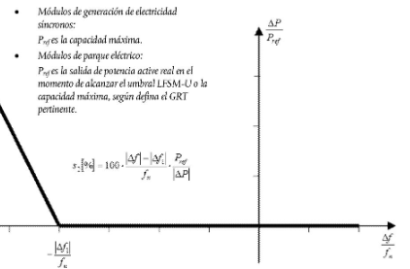  - Para la regulación primaria de frecuencia se definen requisitos de banda muerta y estatismo.  - En cuanto a la desconexión debida a subfrecuencia, las instalaciones de generación deben ser capaces de desconectar su carga.  - Se define la señal de estado del Modo de Regulación Potencia/Frecuencia-MRPF (activado/desactivado), salida de potencia activa programada, valor efectivo de la salida de potencia activa, ajuste efectivo de los parámetros de respuesta de la potencia activa con la variación de frecuencia, estatismo y banda muerta.  - El gestor de red debe especificar las señales adicionales que deberá proporcionar la instalación de generación por los dispositivos de monitorización y registro, con el fin de verificar el funcionamiento del suministro de reservas de regulación frecuencia-potencia por parte de los módulos de generación de electricidad participantes.  - Los módulos de generación de electricidad deberán ser capaces de permanecer conectados a la red y de funcionar sin reducción de potencia, siempre que la tensión y la frecuencia permanezcan dentro de los límites especificados.  - El gestor de red debe especificar los límites mínimo y máximo de las derivadas de la salida de potencia activa (rampas límite), tanto en sentido creciente como decreciente, para un sistema de generación.  Plantas tipo C nuevas:  - En cuanto a la capacidad y el rango de control de la potencia activa, el sistema del módulo de generación debe ser capaz de ajustar una consigna de potencia activa, conforme a las instrucciones proporcionadas al propietario de la instalación de generación de electricidad por el gestor de red.  - El módulo de generación de electricidad debe ser capaz de activar reservas de regulación potencia/frecuencia dentro de un determinado rango de frecuencia, y con el estatismo especificado por el gestor de la siguiente forma:  - El rango de frecuencias especificado debe estar entre 49.8 y 49.5 Hz, ambas incluidas.  - El ajuste del estatismo especificado debe estar entre el 2 y el 12 %.  - La provisión real de respuesta en potencia activa ante variaciones de frecuencia en modo de Regulación Potencia/Frecuencia limitado subfrecuencia-MRPFL-U tendrá en cuenta: i) las condiciones ambientales cuando se activa la respuesta; ii) las condiciones de funcionamiento del módulo de generación, en particular las limitaciones de funcionamiento próximas a la capacidad máxima a frecuencias bajas y el correspondiente impacto de las condiciones ambientales; iii) la disponibilidad de las fuentes de energía primarias.  Plantas tipo C y D (Capacidad > 50MW):  - Debe disponer de la capacidad de control para ajustar una consigna remota de potencia activa.  - Debe disponer de un sistema de supervisión y control local cuando falla el canal de comunicaciones con el gestor de red y reportar los tiempos de respuesta al gestor de red.  - El generador deberá tener funcionalidad de regulación primaria de frecuencia para una condición de sub frecuencia.  - Debe disponer de insensibilidad de respuesta con la variación de frecuencia al 0.02-0.06%.  - Debe tener banda muerta de repuesta con la variación de frecuencia entre 0 y 500 mHz.  - Debe disponer de funcionalidad para ajustar rampas de entrada y de salida. | No se define.
Chile | Para planta conectadas al sistema con una tensión superior a 23 kV:  - Los parques eólicos y fotovoltaicos deberán ser controlables dentro de su rango de potencia activa mínima y máxima disponible, en cada momento mediante una consigna remota.  - Se establecen bandas de frecuencia y tiempos de desconexión.  - Se establece un requisito de capacidad para soportar df/dt.  - Se solicita disponer del control para regulación primaria de frecuencia, tanto para eventos de sobrefrecuencia como para subfrecuencia.  - Se define una banda muerta de ±200 mHz.  - Se define contar con funciones de control, que aseguren que la tasa de toma de carga no supere un valor ajustable entre 0 a 20% de la potencia nominal del parque por minuto, tanto durante su arranque como durante su operación normal. | No se define.
Canadá  Hydroquebeq | Generadores sincrónicos y basada en inversores con capacidad menor a 10 MW y conectadas a nivel de distribución:  - Hydroquebec no requiere, a menos que sea especificado por situaciones especiales, que exista un control de frecuencia. Cuando se define un control de frecuencia que no sea requerido por Hydroquebec, este deberá deshabilitarse cuando la unidad de generación esté sincronizada con el sistema. El uso de control de frecuencia con unidad sincronizada al sistema de distribución, puede requerir el uso de un disparo transferido para asegurar la separación de la estación de generación del sistema.  Generadores sincrónicos y basada en inversores con capacidad mayor a 10 MW y conectadas a nivel de distribución:  - Todos los generadores mayores a 10 MW deben tener control de frecuencia.  - Deben tener un estatismo entre 0 y 5 %, sin banda muerta.  Generadores eólicos con capacidad menor a 10 MW:  - Para las plantas de energía eólica cuya capacidad nominal es menor o igual a 10 MW, el uso de un sistema de control de frecuencia está prohibido.  Generadores eólicos con capacidad mayor a 10 MW:  - Las plantas de energía eólica con una capacidad nominal superior a 10 MW deben estar equipadas con un sistema de control de frecuencia. Ese sistema debe estar en servicio continuo, pero solo actuar cuando se producen grandes desviaciones de frecuencia. No debe usarse con fines de control de frecuencia en condiciones de estado estacionario.  Variación de Frecuencia:  - A menos que Hydroquebec indique lo contrario, cualquier generador eólico de 1 MW o más debe diseñarse de manera que, cuando ocurran perturbaciones, pueda permanecer en servicio durante una variación de frecuencia del sistema de ± 4 Hz / segundo.  Rampas Operativas:  - A menos que Hydroquebec indique lo contrario, las plantas de energía eólica con una capacidad nominal de 1 MW o más deben estar diseñadas para cumplir con las siguientes tasas de rampa de encendido y apagado:  - Aumentar en un mínimo ajustable de 2 a 60 minutos desde 0 MW (detenido) a Pmax (salida máxima de la central eléctrica).  - Disminuir la velocidad en un mínimo ajustable de 2 a 60 minutos desde Pmax (salida máxima de la central eléctrica) a 0 MW (detenido).  Este requisito está destinado a permitir el funcionamiento adecuado de los reguladores de voltaje del sistema de potencia, y evita una pérdida de generación de viento demasiado grande en momentos del día cuando la carga aumenta rápidamente, y cuando aumenta la generación en otros momentos del día cuando la carga cae rápidamente. | No se define.
México | Plantas tipo A (capacidad menor a 500 kW):  - Las Centrales Eléctricas deberán mantenerse interconectadas a la red y operando ante razones de cambio de la frecuencia respecto al tiempo, de hasta 2.5 Hz/s para Centrales Eléctricas síncronas; y de 2.0 Hz/s para Centrales Eléctricas asíncronas.  - Respuesta ante alta frecuencia: La Central Eléctrica debe activar su control sobre la potencia activa en respuesta a una condición de alta frecuencia como se muestra en la Figura. Este control debe activarse a partir de 60.2 Hz, con una característica de regulación seleccionable entre 3 % y 8 %.  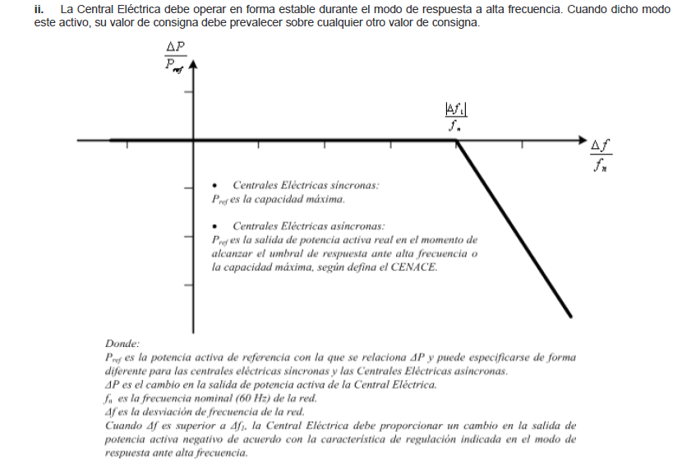  - Deben mantener la potencia activa constante respecto a cambios de frecuencia. Es decir, la central eléctrica debe mantener constante su aportación de potencia activa, sin importar los cambios en la frecuencia, a menos que la salida de potencia siga los cambios definidos en términos del apartado (2.1) inciso del Código de Red Mexicano.  - Deben tener limitación total de potencia activa a solicitud del CENACE. Es decir, la Central Eléctrica debe estar equipada con una interfaz lógica (puerto de entrada) que permita recibir instrucciones para detener la aportación de potencia activa en menos de 5 segundos.  Plantas tipo B:  (500 kW<= Capacidad < 1 / 3 / 5 / 10 MW).  - Deben tener limitación parcial de potencia a solicitud del CENACE. Es decir, para poder controlar la potencia de salida, la Central Eléctrica debe estar equipada con una interfaz (puerto de entrada), que permita recibir una instrucción para reducir la aportación de potencia activa.  - Deben tener controlabilidad de potencia activa y su rango de control. Es decir, la Central Eléctrica debe ajustar el valor de consigna de potencia activa como le sea instruido por el CENACE.  - La Central Eléctrica implementará el valor de consigna con una rampa dentro de un periodo y una tolerancia definidos previamente por el CENACE.  - Control primario de frecuencia:  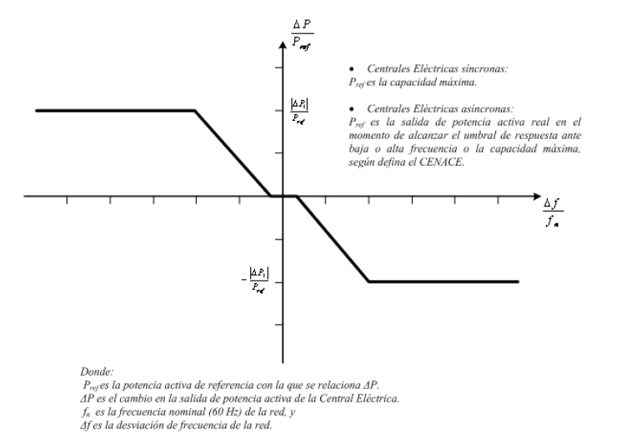  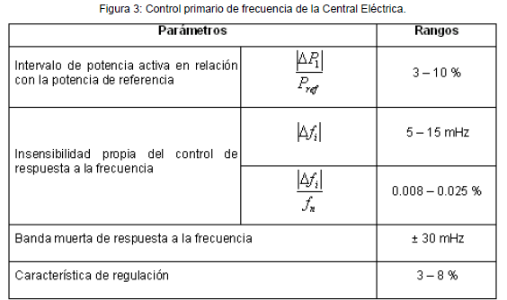  - Respuesta ante baja frecuencia: La Central Eléctrica debe activar su control de la potencia activa en respuesta a una condición de baja frecuencia como  se muestra en la Figura. Este control debe activarse a partir 59.8 Hz, con una característica de regulación en el rango de 3% a 8 %.  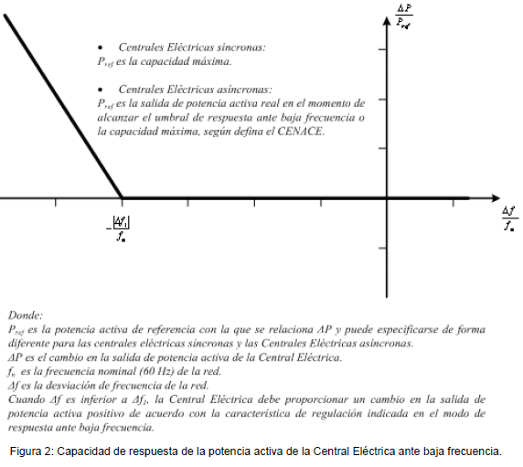  - En el Código de Red Mexicano se definen condiciones adicionales para los tipos de planta C y D, cuya capacidad varía en función de su ubicación en el Sistema Mexicano. Es decir, aplican los requerimientos de interconexión ante variaciones para Centrales Eléctricas de tipo A y B, más un equipamiento para participar en la regulación secundaria, y si lo define el CENACE, monitoreo de tiempo real del control primario y secundario de frecuencia para las plantas tipo C. En el caso de las plantas tipo D, el monitoreo del control primario y secundario es obligatorio.  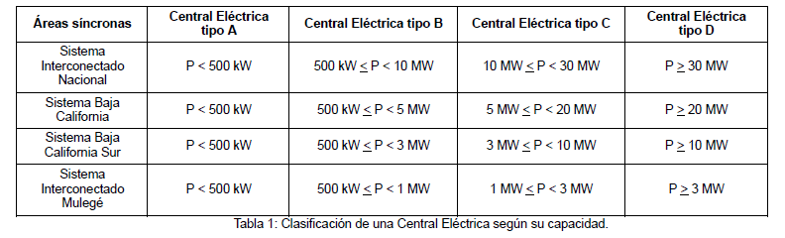 | No se define.
Brasil | Cada planta generadora con potencia instalada superior a 300 kW debe tener sistemas de control de voltaje y frecuencia. Para plantas generadoras con potencias más bajas, estos sistemas deben instalarse cuando están en operación en isla.  Requisitos plantas eólicas y solares fotovoltaicas clasificadas como tipo I, IIB, IIC y III, con conexión a instalaciones bajo la responsabilidad del distribuidor.  - Apagado instantáneo permitido para operación por debajo de 56 Hz.  - Operación por debajo de 58.5 Hz por un período mínimo de 20 segundos.  - Operación entre 58.5 y 62.5 Hz por tiempo ilimitado.  - Operación por encima de 62.5 Hz por un período mínimo de 10 segundos.  - Apagado instantáneo permitido para operación por encima de 63 Hz.  - La potencia de salida de la planta generadora debe recuperarse al 85% del valor previo a la falla dentro de los 4 segundos posteriores a la recuperación del voltaje, al 85% del voltaje nominal.  - ONS será responsable de definir la rampa de recuperación de energía de acuerdo con las características del sistema donde se instalarán las plantas.  - Para frecuencias en el rango entre 57 y 58.5 Hz, se permite una reducción en la potencia de salida de hasta 10%.  Las turbinas eólicas de las plantas generadoras con una potencia instalada superior a 10 MW deben tener controladores sensibles a las variaciones de frecuencia, lo que promueve la reducción de la potencia de salida cuando se encuentra en un régimen de sobrefrecuencia en el rango de frecuencia de 60.2 Hz a 62.5 Hz. Este control debe ser del tipo proporcional con una ganancia del 3% / 0.1 Hz en función de la potencia disponible en la turbina eólica en ese momento.  Nota:  - Plantas tipo I: Programación centralizada y despacho.  - Plantas tipo II B: Programación centralizada y no despacho. Asimismo, ONS establece que deben ser consideradas en sus procesos de planeación, programación de la operación y operación en tiempo real.  - Plantas tipo II C: Programación centralizada y no despacho. Asimismo, conjunto de plantas, que, si bien individualmente no impactan la operación del Sistema, en conjunto y compartiendo el mismo punto de conexión, representan una inyección de potencia significativa para una subestación del SIN.  - Plantas tipo III: Programación y despacho no centralizado. | Las plantas eólicas con una potencia instalada superior a 10 MW deben tener controladores sensibles a las variaciones de frecuencia, para emular la inercia (inercia sintética) a través de la modulación transitoria de la potencia de salida, contribuyendo con al menos el 10% de su potencia nominal, durante un período mínimo de 5 segundos, cuando hay baja frecuencia, para desviaciones de frecuencia superiores a 0.2 Hz. El retiro de esta contribución debe realizarse automáticamente si la frecuencia vuelve a su valor nominal.  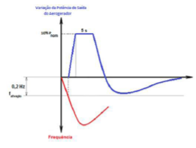

  - Requerimientos de conexión respecto al control de tensión, capacidad de potencia reactiva, comportamiento ante fallas e inyección de corriente reactiva adicional.

En la Tabla 3 se presenta un resumen de los requisitos para las plantas eólicas y solares fotovoltaicas conectadas a nivel de distribución.

Tabla 3: Resumen Requerimientos de control de tensión, capacidad de potencia reactiva, comportamiento ante fallas e inyección rápida de corriente reactiva.
País | Control de Tensión | Capacidad de  Potencia Reactiva | Comportamiento  ante  fallas | Inyección rápida de corriente Reactiva
Alemania | - Se establece una curva de operación de tensión–Factor de potencia, de tal manera que, al operar por fuera de la curva, se reduce hasta un 10% la capacidad de potencia activa para aumentar la capacidad de potencia reactiva. El objetivo es mantener la tensión en los márgenes permitidos de tensión en el punto de conexión.  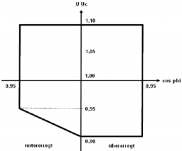  - Establece una curva estándar para la entrega o absorción de potencia reactiva en función de la variación de tensión en el punto de conexión.  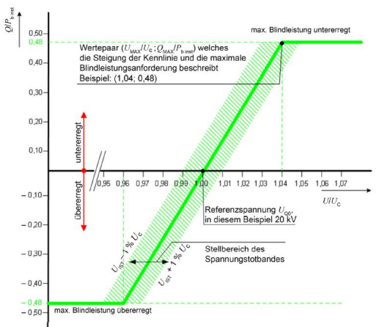  - Los requisitos, cuando hay conectada carga, generación y sistemas de almacenamiento, se mantienen en el punto de conexión.  - Cualquier estrategia de control de tensión puede implementarse a nivel de unidad de generación, considerando un factor de corrección.  - Para la implementación del control Q(U), la medición de tensión se debe realizar en el mismo nivel de tensión del punto de conexión, considerando que la variación de tensión entre el punto de conexión y el punto de medida de la tensión tenga una variación menor al 2%.  - Se permite la desconexión temporal de generadores. | Establece la siguiente curva PQ mínima en el punto de conexión. La máxima desviación es del ± 2% con base a la potencia instalada; para generadores menores a 300 kVA la máxima desviación es ± 4%  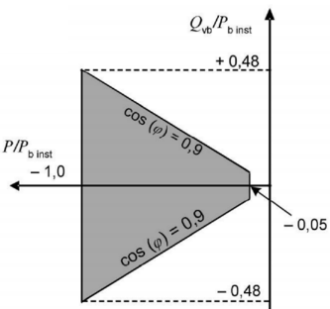 | Establece una curva Fault Ride Through-FRT para operar con tensiones de fase, para generadores basados en inversores.  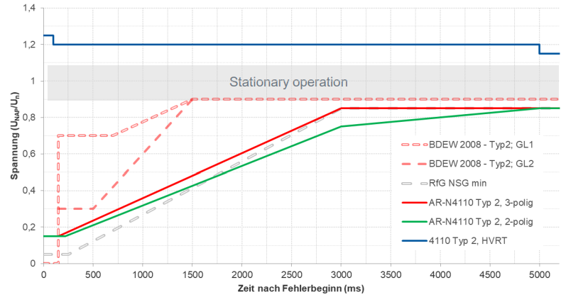 | - Priorización de inyección de corriente reactiva desde el inicio de la falla simétrica o asimétricas, en el punto de conexión.  - Aporte de corrientes de secuencia positiva y negativa.  - Normalización de la corriente activa de prefalla en un tiempo máximo de 1 segundo.  - El Operador de Red define si se requiere o no la inyección de corriente reactiva ante condiciones de falla en la red.  - El criterio de red se identifica cuando la tensión cae por debajo del 80% de la corriente de carga.  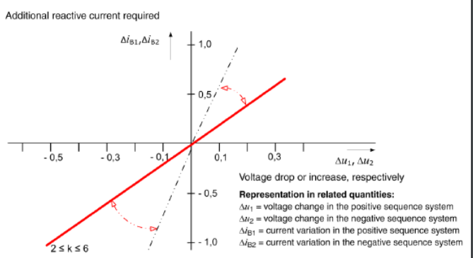  El aporte de corriente reactiva se mantiene mientras la tensión este fuera de rango.
España | Plantas tipo B:  Operan en un factor de potencia entre ± 0.98, el cual es reevaluado anualmente de acuerdo con las necesidades de la red.  Tipo C existentes y nuevas:  - En cuanto a la estabilidad de la tensión, los módulos de generación de electricidad tipo C deberán ser capaces de desconectarse automáticamente cuando la tensión en el punto de conexión alcance los niveles especificados por el gestor de red.  - En las plantas tipo C, el factor de potencia varía en función de las necesidades de la red. | Plantas tipo B nuevas:  En cuanto a la capacidad de potencia reactiva, el gestor de red pertinente tendrá derecho a especificar la capacidad del módulo de parque eléctrico para proporcionar potencia reactiva.  Tipo C existentes y nuevas:  - En caso de oscilaciones de potencia, los módulos de generación de electricidad deberán mantener la estabilidad en régimen permanente, cuando operen en cualquier punto de funcionamiento del diagrama P-Q.  - Los módulos de generación de electricidad deberán ser capaces de permanecer conectados a la red y de funcionar sin reducción de potencia, siempre que la tensión y la frecuencia permanezcan dentro de los límites especificados. | Plantas tipo A nuevas y existentes:  No tienen requisitos de curvas FRT en el punto de conexión.  Plantas tipo B nuevas:  - Todas las instalaciones o agrupaciones de instalaciones fotovoltaicas de potencia instalada superior a 2 MW e instalaciones eólicas, estarán obligadas al cumplimiento de los requisitos de respuesta frente a huecos de tensión.  - El gestor de la red transporte especifica una curva FRT en el punto de conexión mediante una metodología específica.  - El gestor de red debe especificar las condiciones en las que un módulo de generación de electricidad es capaz de volver a conectarse a la red después de una desconexión accidental provocada por una perturbación en la red. | Plantas tipo B existentes:  El gestor de red pertinente tendrá derecho a especificar que un módulo de parque eléctrico sea capaz de inyectar rápidamente corriente de falta en el punto de conexión en caso de faltas (trifásicas) simétricas. El módulo de parque eléctrico deberá ser capaz de activar la inyección rápida de corriente de falta en una de las siguientes formas:  - garantizando la inyección rápida de corriente de falta en el punto de conexión, o  - midiendo las variaciones de tensión en los terminales de las unidades individuales del módulo de parque eléctrico e inyectando rápidamente una corriente de falta en los terminales de estas unidades.  En cuanto a la inyección rápida de corriente de falta en caso de faltas (monofásicas o bifásicas) desequilibradas, el gestor de red pertinente, tendrá derecho a especificar un requisito para la inyección de corriente desequilibrada.
Chile | Capacidad hasta 9 MW conectadas en el nivel de tensión entre 12-23 kV:  - Los elementos de medida se pueden conectar en el mismo nivel de tensión del punto de conexión, si la variación en la tensión es menor al 3%.  - Los sistemas de generación no regulan activamente la tensión en el punto de conexión. En caso de requerirse este servicio, el mismo se acuerda entre el generador y operador.  - En caso de que la tensión del punto de conexión presente un rango de variación que supere las exigencias establecidas, se recomienda que el transformador de media a baja tensión de la Instalación tenga un rango de regulación bajo carga suficiente, de manera que se compense en todas las instalaciones de baja tensión, la banda de variación que presente la tensión en la red de media tensión.  Conexiones de sistemas de generación a tensiones superiores a 23 kV:  - Establece un esquema de despacho de potencia reactiva (modo de operación Q constante) a través de consignas que establece el coordinador chileno (símil al CND en Colombia). | Capacidad hasta 9 MW conectadas en el nivel de tensión entre 12-23 kV:  La inyección de potencia aparente no deberá ser mayor que la inyección máxima entregada por el generador distribuido al sistema de distribución local.  (…) Compensación de potencia reactiva  La compensación de reactivos asociada a un Pequeño Medio de Generación Distribuido-PMGD deberá ser consistente con la banda de regulación de tensión establecida en la norma técnica para el punto de repercusión respectivo.  Cuando se requiera instalar compensación, se deberá acordar con la Empresa Distribuidora la potencia, conexión y forma de control de ella. Si la potencia reactiva inyectada por el PMGD presenta oscilaciones que generan variaciones superiores o iguales al 5% de la Tensión de Suministro en el punto repercusión asociado, la compensación de reactivos deberá ser regulada automáticamente.  Los condensadores de compensación instalados junto al PMGD no podrán ser conectados a la Red de Media Tensión antes de sincronizar el generador, y deberán ser desconectados simultáneamente con el generador. Las maniobras de conexión y desconexión de equipos de compensación reactiva se deberán realizar en conformidad con el mecanismo de coordinación acordado con la empresa respectiva. (…).  Conexiones de sistemas de generación a tensiones superiores a 23 kV:  El diseño de las instalaciones de los parques eólicos o fotovoltaicos deberá asegurar que pueden operar en forma permanente, entregando o absorbiendo reactivos en el punto de conexión al sistema de transmisión, para tensiones en el rango de Estado Normal, en las zonas definidas a continuación:  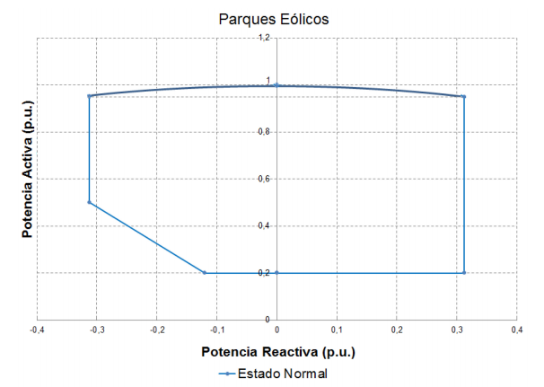  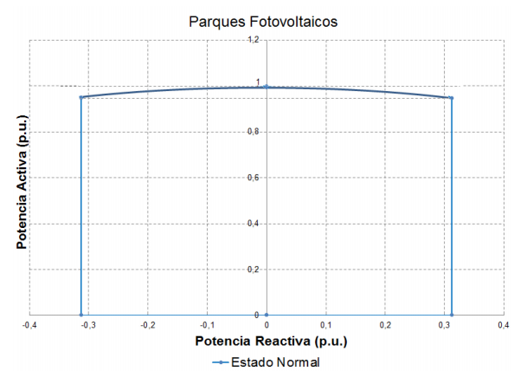 | Capacidad hasta 9 MW conectadas en el nivel de tensión entre 12-23 kV:  No se define una curva FRT para estos niveles de tensión.  Cuando un PMGD se reconecte al sistema de distribución, luego de una falla en este o de una isla no intencionada, habiendo o no cambios topológicos en la red, la potencia inyectada no debe superar el gradiente de 10% de su capacidad Instalada por minuto.  El PMGD deberá separarse automáticamente de la red de media tensión durante fallas en el circuito al cual está conectado, la desconexión se realiza por operación de baja tensión ANSI 27.  Conexiones de sistemas de generación a tensiones superiores a 23 kV:  Establece una curva FRT.  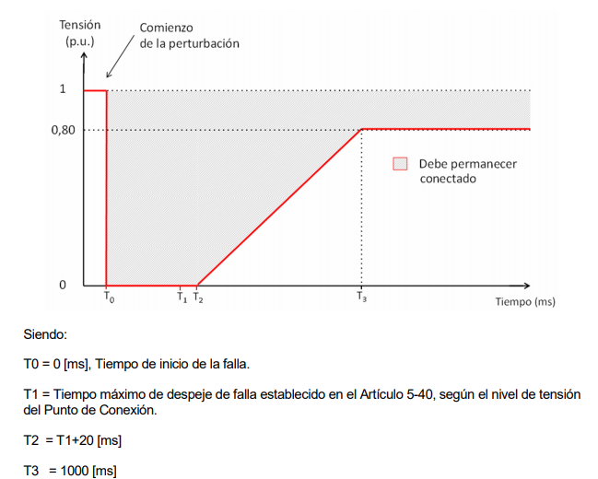 | Capacidad hasta 9 MW conectadas en el nivel de tensión entre 12-23 kV:  Para sistemas PMGD que se conectan en el sistema de distribución no se define requisitos de priorización en la inyección de corriente reactiva.  Conexiones de sistemas de generación a tensiones superiores a 23 kV:  Ante la ocurrencia de cualquier cortocircuito o evento en el sistema que lleve al punto de conexión a caídas de tensión que excedan la banda muerta del control de tensión de ±10% de ΔU/Unom, el control deberá priorizar la inyección de corriente reactiva.
Canadá-Hydroquebeq | Rango Normal de Tensión:  De 115 a 125 V, con una base de 120 V (0.958 a 1.041 p.u.)  Generadores sincrónicos e inversores:  - Generadores sincrónicos e inversores deben controlar factor de potencia y ser capaces de generar o absorber potencia reactiva para cumplir los requerimientos de Regulación de Voltaje.  - En general se debe mantener un factor de potencia lo más cercano a 1, siempre que se esté dentro del rango nominal de voltaje.  - Si mantener el factor de potencia en 1 puede generar una sobretensión, la planta deberá tener la capacidad de absorber dinámicamente potencia reactiva para mantener la tensión. A demanda del Operador de Red, se podrá solicitar absorber o generar potencia reactiva para mantener la tensión.  - Deben estar diseñadas para suministrar o absorber, a la salida de la estación generadora (lado del sistema de distribución), potencia reactiva equivalente a una potencia nominal sobreexcitada o subexcitada con factor menor o igual a 0.95. Esta potencia reactiva debe estar disponible en todo el rango de capacidad de generación de energía activa.  Generadores sincrónicos e inversores con capacidad mayor a 5 MW:  - Estos sistemas deben estar diseñadas para sobre excitación y subexcitación con factor menor 0.9.  - Equipos sin capacidad de control de tensión: Cuando la potencia reactiva no pueda ser suministrada o absorbida, el factor de potencia en el punto de conexión debe ser tal que permita que la tensión esté dentro de los límites nominales y lo más cercano a 1.  Generadores eólicos con capacidad mayor a 5 MW:  - Adicionalmente, a menos que Hydroquebec indique lo contrario, cualquier planta de energía eólica con una capacidad superior a 5 MW debe estar diseñada para suministrar o absorber, a la salida de la planta de energía (lado del sistema), potencia reactiva equivalente a un factor de potencia nominal sobreexcitado o subexcitado menor o igual a 0.95. En algunos casos, puede ser necesario que la planta de energía esté diseñada para operar con un factor de potencia nominal tan bajo como 0.9 o reducir la producción de energía activa para cumplir con los requisitos del estándar CSA / ACNOR CAN3-C235-83. | No hay requerimientos específicos. | En general, la siguiente gráfica resume los requerimientos de tensión que deben soportar los generadores, es decir, las zonas de disparos y zonas de operación.  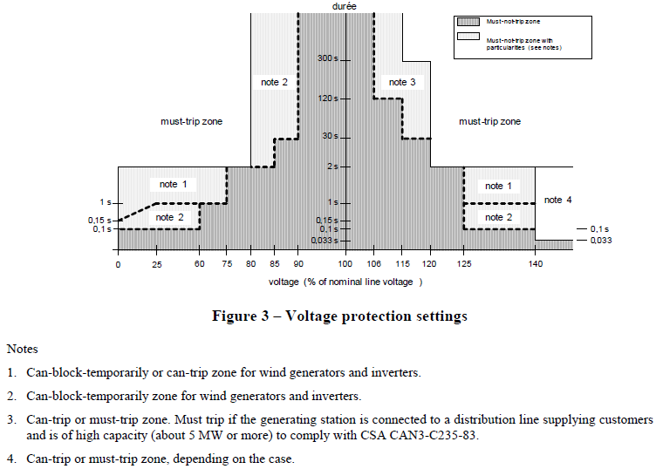  Generadores eólicos con capacidad mayor a 1 MW:  A menos que Hydroquebec indique lo contrario, cualquier generador eólico con una capacidad igual o superior a 1 MW debe ser diseñado, construido y operado de manera que permanezca en servicio, en las zonas que se especifican en la Figura.  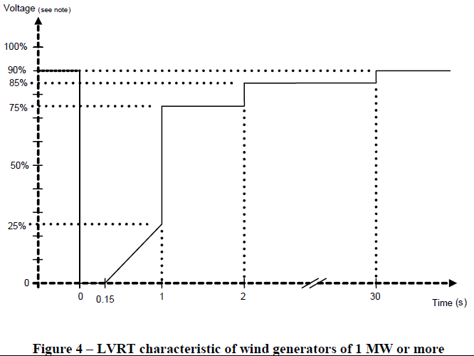  Note: The amplitude represents the phase-to-ground voltage as a percentage of the nominal voltage of the system to which the wind power plant is connected. | No hay requerimientos específicos.
México | Requerimientos específicos para Centrales Eléctricas tipo B:  La Central Eléctrica tipo B debe cumplir con los siguientes requerimientos relacionados con el control de tensión y potencia reactiva:  - Capacidad de potencia reactiva:  i. La Central Eléctrica debe tener la capacidad de mantener su potencia reactiva en un rango de factor de potencia de al menos 0.95 en atraso y adelanto.  - Sistema de control de tensión:  ii. En relación con el sistema de control de tensión, la Central Eléctrica debe estar equipada con un sistema de control automático que pueda proporcionar una tensión constante en las terminales de la Central Eléctrica a una consigna seleccionable, sin causar inestabilidad en todo el rango de operación. | No hay requerimientos específicos. | Requerimientos específicos para Centrales Eléctricas tipo A:  Deben cumplir con los requerimientos relacionados con la estabilidad de tensión:  - La Central Eléctrica debe mantenerse interconectada a la red y operar dentro de los rangos de tensión especificados, 0.90 p.u. < V < 1.10 p.u.  Requerimientos específicos para Centrales Eléctricas tipo B:  Deben cumplir con los requerimientos relacionados con el control de tensión en condiciones dinámicas o de falla:  - Respuesta ante fallas: En cuanto a la respuesta ante condiciones dinámicas o de falla, la Central Eléctrica debe permanecer interconectada y en operación estable mientras la tensión permanezca dentro la zona permitida (Zona A) mostrada en la Figura y las Tablas, según corresponda:  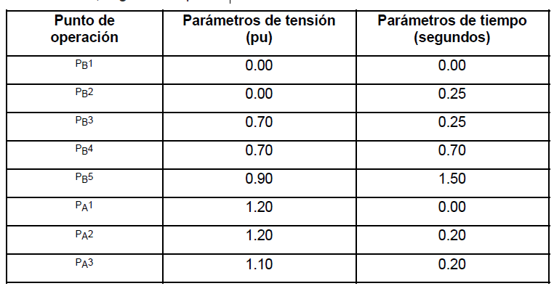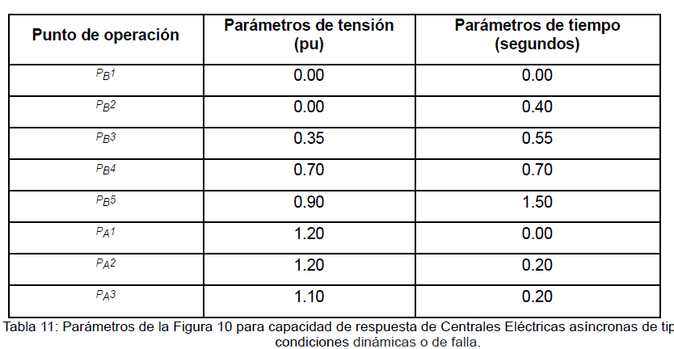  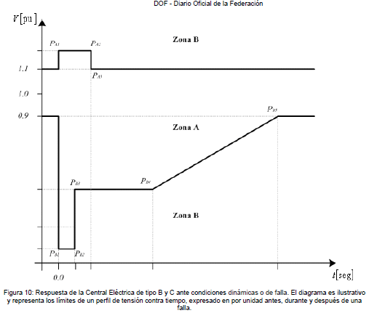 | Requerimientos específicos para Centrales Eléctricas tipo B:  Respuesta de corriente ante fallas simétricas:  En caso de ser necesario, el CENACE especificará que una Central Eléctrica asíncrona sea capaz de proporcionar una respuesta rápida de corriente de falla en caso de fallas simétricas (3 fases).  En base a los estudios de interconexión y los requerimientos del Mercado Eléctrico Mayorista, el CENACE especificará:  - Cómo y cuándo se debe determinar una desviación de tensión, así como el valor final de la desviación de tensión.  - Las características de la corriente de falla transitoria, incluido el dominio de tiempo para medir la desviación de tensión y la corriente de falla transitoria; y  - La sincronización y precisión de la corriente de falla transitoria, que puede incluir varias etapas durante una falla y tras liberarla.  Respuesta de corriente ante fallas asimétricas:  En caso de ser necesario, el CENACE especificará que una Central Eléctrica asíncrona sea capaz de proporcionar una respuesta rápida de corriente de falla en caso de fallas asimétricas (1 fase o 2 fases).
Brasil | Requisitos plantas eólicas y solares fotovoltaicas clasificadas como tipo I, IIB, IIC y III, con conexión a instalaciones bajo la responsabilidad del distribuidor:  La planta generadora debe ser capaz de operar en 3 modos diferentes de operación:  - Control de tensión,  - Control de potencia reactiva, y  - Control del factor de potencia.  El modo de control normal será el modo de control de voltaje en el bus colector de la planta generadora, con el objetivo de contribuir al mantenimiento del perfil de voltaje del sistema dentro de los rangos aceptables en condiciones normales o de emergencia.  Dependiendo de las necesidades del sistema, ONS puede solicitar a la planta generadora que opere en el modo de control de potencia reactiva o en el modo de control del factor de potencia en su punto de conexión.  Cuando se opera en modo de control de voltaje, la unidad de generación debe poder proporcionar un control de voltaje continuo en la barra colectora, con un voltaje de referencia ajustable entre 95% y 105% del voltaje nominal, y una caída ajustable en un rango entre 2 y 7% sobre la base de la potencia reactiva nominal de la planta generadora (con una resolución de 0.5%), como se indica esquemáticamente en la Figura.  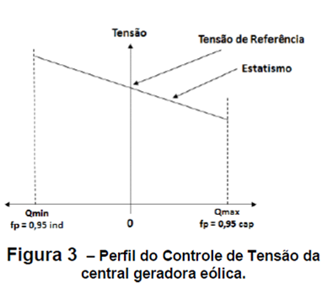  Operación en régimen de voltaje no nominal  En el punto de conexión de la planta generadora esta debe ser capaz de operar:  - Entre 0.90 y 1.10 p.u. del voltaje nominal por un período de tiempo ilimitado.  - Entre 0.85 y 0.90 p.u. de la tensión nominal por un período mínimo de 5 segundos.  - Entre 1.10 y 1.20 p.u. por un período mínimo de 2.5 segundos.  Servicio del factor de potencia en régimen de tensión no nominal (V-Q/Pmax)  La inyección de potencia reactiva, de forma permanente, en el punto de conexión de la planta generadora, debe garantizarse en un rango de voltaje de operación dado, de acuerdo con la característica definida en la Figura: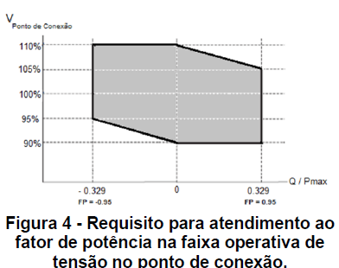 | Requisitos plantas eólicas y solares fotovoltaicas clasificadas como tipo I, IIB, IIC y III, con conexión a instalaciones bajo la responsabilidad del distribuidor:  La planta generadora debe proporcionar los recursos necesarios para operar, de manera permanente, con un factor de potencia inductivo o capacitivo en cualquier parte del área indicada en la Figura.  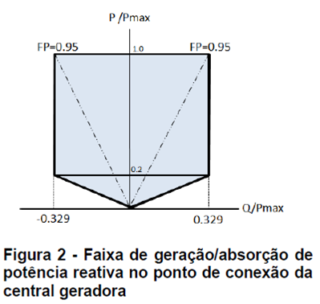 | Requisitos plantas eólicas y solares fotovoltaicas clasificadas como tipo I, IIB, IIC y III, con conexión a instalaciones bajo la responsabilidad del distribuidor:  Si hay variaciones temporales de voltaje en una o más fases en el punto de conexión de la planta de generación eólica o fotovoltaica, como resultado de perturbaciones en la red básica, la planta de generación debe continuar funcionando (sin desconexión) si el voltaje en los terminales de los aerogeneradores o inversores permanece dentro de la región indicada en la Figura:  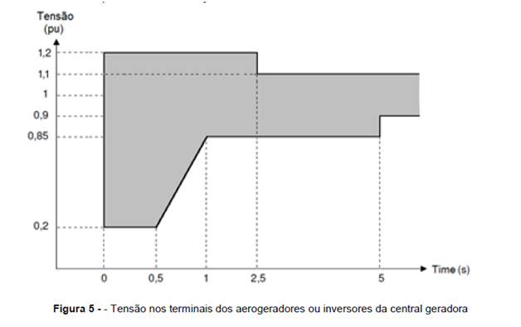 | En el caso de variaciones de voltaje transitorias, además de cumplir con los requisitos de permanecer conectado, las turbinas eólicas deben poder soportar el voltaje a la red eléctrica a través de la inyección de corriente reactiva adicional, para voltajes de secuencia positiva por debajo del 85%, y absorción de corriente reactiva de secuencia positiva adicional para voltajes por encima del 110%, como se muestra en la Figura. Las turbinas eólicas deben poder iniciar el suministro de corriente reactiva dentro de los 30 ms después de la detección falla (tiempo de respuesta de control). ONS será responsable de instruir la activación de esta función y de definir el valor K (pendiente de línea) que se utilizará, dependiendo de las características del sistema donde se insertará la planta generadora.  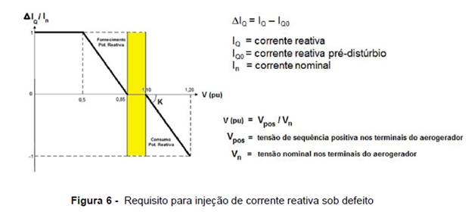

- Propuesta de clasificación de plantas de generación eólicas y solares fotovoltaicos en los Sistemas de Distribución Local-SDL por rangos de capacidad (Potencia Nominal).

A partir del referenciamiento internacional del numeral anterior, se puede concluir que varios de los requerimientos de control de potencia activa/frecuencia y control de potencia reactiva/tensión, son establecidos en función de una clasificación, ya sea por rangos de capacidad o nivel de tensión del punto de conexión a nivel de distribución. En este sentido, y considerando las condiciones definidas en la Resolución CREG 030 de 2018 respecto a los procedimientos de conexión de la generación distribuida y la autogeneración a pequeña y gran escala, esta ultima con capacidad menor a 5 MW, a continuación, se presenta la propuesta de clasificación del Consejo para formular los requisitos de conexión que se presentan más adelante en el numeral 3.

La propuesta de clasificación, por rangos de capacidad de los sistemas de generación eólicos y solar fotovoltaicos que se conecten en los SDL’s (potencia nominal), es la siguiente (Tabla 4):

Tabla 4: Rangos de Capacidad respecto a la potencia nominal.
Rangos de Capacidad, respecto a la potencia nominal.
Mayores 5 MW.
Mayores 1 MW y menores o iguales a 5 MW.
Mayores 0.25 MW y menores o iguales a 1 MW.
Menores o iguales a 0.25 MW.

Vale la pena mencionar que esta clasificación es independiente si la planta de generación eólica o solar fotovoltaica conectada en el SDL esta inyectando o no excedentes. La única condición que se debe cumplir para aplicarla es que estos recursos distribuidos estén sincronizados con el Sistema Interconectado Nacional-SIN.

- Requerimientos de conexión propuestos por el CNO para los sistemas de generación eólicos y solares fotovoltaicos conectados en los Sistemas de Distribución Local-SDL.

A continuación, se presentan los requerimientos propuestos por el Consejo para las plantas eólicas y solares fotovoltaicas que se conecten a nivel de distribución. En primera instancia se presentan los requisitos de control de potencia activa/frecuencia. Finalmente se muestran los requerimientos de control de tensión y potencia reactiva.

  - Requerimientos de conexión propuestos respecto al control de potencia activa/frecuencia.

En la Tabla 5 se presentan los requisitos planteados para las plantas eólicas y solares fotovoltaicas conectadas a nivel de distribución.

Tabla 5: Resumen Requerimientos de control de potencia activa/frecuencia propuestos por el CNO.
Rangos de Capacidad | Rangos de operación normal (Frecuencia) | Requerimientos de disparo (Rápido/Lento) para sobre y sub frecuencias | Requerimientos de Rampas Operativas (entrada/salida) | Capacidad de Soportar Gradientes de Frecuencia ante eventos-RoCof | Control de Potencia Activa / Frecuencia | Respuesta Rápida de Frecuencia
Mayores 5 MW. | 57.5 Hz-63 Hz. | No Aplica. | Rampa operativa para arranque y parada ajustable. Inicialmente se define una rampa del 14 % de la potencia nominal de la planta, en MW/min. | Aplica.  Sus ajustes se llevarán a cabo en función de análisis específicos ***. | El control debe tener la capacidad de recibir al menos una consigna de potencia activa de forma local.  Para las plantas que opten por el despacho centralizado, el control debe tener la capacidad adicional de recibir al menos una consigna remota ****.  Tener la posibilidad de participar en la regulación primaria de frecuencia para eventos de sobre y subfrecuencia. Inicialmente será obligatoria la respuesta ante eventos de sobrefrecuencia.  Estatismo debe ser configurable en un rango entre el 2 % y el 6%.  La banda muerta debe ser configurable en un rango entre 0 y 120 mHz.  Los parámetros de ganancia y constantes de tiempo deben poder ser modificados para cumplir con criterios de estabilidad y velocidad de respuesta del SIN. | Para el caso de las plantas de generación eólica que opten por el despacho central se requiere la función de respuesta rápida de frecuencia *****, la cual deberá tener las siguientes características: la funcionalidad debe activarse cuando la frecuencia alcance un valor igual o inferior a 59.85 Hz, contribuyendo con un aporte en potencia proporcional a la caída de frecuencia en razón a 12% de la potencia nominal de la planta de generación por cada Hertz. Este aporte deberá ser retirado automáticamente del sistema si la frecuencia entra al rango definido por la banda muerta del control frecuencia/potencia. En caso de que al cabo de 6 segundos la frecuencia no haya regresado al rango mencionado anteriormente, se debe retirar el aporte adicional de potencia activa o se debe limitar al 10% de la potencia nominal del generador.  Ante desviaciones de frecuencia mayores a 0.15 Hz y menores o iguales a 0.83 Hz con respecto a la frecuencia nominal, el generador deberá alcanzar el aporte adicional en un tiempo igual o menor a 2 segundos, contabilizados a partir que se supere el umbral de activación de la funcionalidad, y mantenerse máximo 4 segundos aportando la potencia máxima requerida de acuerdo con el evento de frecuencia. Esta característica deberá ser verificada en las pruebas de puesta en servicio y notificada al CND *.  La función de respuesta rápida de frecuencia debe cumplir con los requisitos establecidos anteriormente mientras la planta opere al menos al 25% de su potencia nominal. Cuando opere por debajo de este nivel, debe reportar el valor de contribución y los tiempos de respuesta.  - Los parámetros de esta funcionalidad: umbral de activación, velocidad de subida, tiempo de sostenimiento y tiempo de subida podrán ser reevaluados por el CND de acuerdo a las condiciones operativas del sistema.  - Esta funcionalidad se debe habilitar y deshabilitar de acuerdo con lo definido por el CND, según las condiciones del SIN.
Mayores 1 MW y menores o iguales a 5 MW. | 57.5 Hz-63 Hz. | Caso Particular según los análisis específicos. | Rampa operativa para arranque y parada ajustable. Inicialmente se define una rampa del 14 % de la potencia nominal de la planta, en MW/min * **. | Aplica.  Sus ajustes se llevarán a cabo en función de análisis específicos ***. | El control debe tener la capacidad de recibir al menos una consigna de potencia activa de forma local.  Tener la posibilidad de participar en la regulación primaria de frecuencia para eventos de sobre frecuencia.  Estatismo debe ser configurable en un rango entre el 2 % y el 6%.  La banda muerta debe ser configurable en un rango entre 0 y 120 mHz.  Los parámetros de ganancia y constantes de tiempo deben poder ser modificados para cumplir con criterios de estabilidad y velocidad de respuesta del SIN. | No aplica.
Mayores 0.25 MW y menores o iguales a 1 MW. | 57.5 Hz-63 Hz. | Caso Particular según los análisis específicos. | Rampa operativa para arranque y parada ajustable. Inicialmente se define una rampa del 14 % de la potencia nominal de la planta, en MW/min * **. | Aplica.  Sus ajustes se llevarán a cabo en función de análisis específicos ***. | No aplica. | No aplica.
Menores o iguales a 0.25 MW. | 57.5 Hz-63 Hz. | Caso Particular según los análisis específicos. | No Aplica. | Aplica.  Sus ajustes se llevarán a cabo en función de análisis específicos ***. | No aplica. | No aplica.

Notas:

* Implica que estas plantas deben tener un controlador de planta.

** Se debe revisar si las rampas de entrada y salida se deben mantener, independientemente de las variaciones de frecuencia (evento de subfrecuencia, por ejemplo).

*** El valor inicial propuesto se deberá evaluar con análisis eléctricos del CND.

**** Se aborda de manera detallada en el documento/producto del Comité de Supervisión y Ciberseguridad.

***** Dependiendo de los porcentajes de penetración de las plantas eólicas en los SDL, eventualmente este requerimiento sería necesario para las plantas mayores a 5 MW, independientemente que opten o no por el despacho central.

  - Requerimientos de conexión propuestos respecto al control de tensión/potencia reactiva.

En la Tabla 6 se presentan los requisitos planteados para las plantas eólicas y solares fotovoltaicas conectadas a nivel de distribución.
Tabla 6: Resumen Requerimientos de control de tensión/potencia reactiva propuestos por el CNO.
Rangos de Capacidad Instalada | Comportamiento ante huecos de tensión-FRT (LVRT-HVRT) | Control de tensión | Capacidad de potencia reactiva | Inyección rápida de corriente reactiva
Mayores 5 MW. | Aplica: Esta curva indica que no se permite la desconexión de la generación cuando el valor RMS de la tensión de línea – línea en el punto de conexión, tanto para fallas simétricas como asimétricas, se mantenga dentro de las líneas de la Figura 1.  Adicionalmente, estas plantas deben ser capaces de superar huecos de tensión sucesivos así:  •Para plantas eólicas, si la energía disipada durante los huecos de tensión es menor a la capacidad nominal del recurso de generación durante dos segundos, contabilizada en una ventana móvil de 30 minutos.  •Para plantas solares fotovoltaicos, deben soportar huecos sucesivos separados por 30 segundos entre hueco y hueco. El hueco de tensión se considera superado cuando la tensión de línea–línea es mayor a 0.85 p.u. Una vez superado el hueco de tensión, la fuente de generación debe recuperar el 90% de la potencia activa que estaba suministrando antes del hueco en un tiempo no superior a 1 segundo.  Nota: La curva FRT podrá ser ajustada teniendo en cuenta las características particulares de cada punto de conexión. En este sentido, si el Operador de Red establece la necesidad de ajustar la Figura 1 (más amplia, ósea más exigente), junto con otros parámetros del SDL como los tiempos de recierre, el OR, el CND y el interesado en conectarse deberán hacerlo, teniendo en cuenta la metodología que para tal fin establezca el CNO *. | Para el caso de las plantas eólicas y solares fotovoltaicas, conectadas al SDL (mayores o iguales a 5 MW), estas deben poder controlar la tensión en forma continua en el rango operativo normal del punto de conexión, por medio de la entrega o absorción de potencia reactiva de acuerdo con su curva de carga declarada y según las consignas de operación definidas por el CND, para esto, se deberán cumplir los siguientes requisitos:  •El regulador de tensión deberá contar con los siguientes modos de control: tensión, potencia reactiva y factor de potencia.  •El regulador de tensión deberá disponer de un estatismo configurable para limitar la interacción inestable con otros recursos conectados al mismo punto de conexión o en subestaciones cercanas.  •El control de potencia reactiva/tensión, debe ajustarse de tal manera que sea estable y que, ante cualquier cambio en lazo abierto tipo escalón en la consigna de tensión, potencia reactiva o factor de potencia, la potencia reactiva de la planta tenga un tiempo de respuesta inicial menor a 2 segundos y un tiempo de establecimiento menor a 10 segundos.  •El control debe tener la capacidad de recibir al menos una consigna de potencia reactiva, de tensión o factor de potencia de forma local. Para las plantas que opten por el despacho centralizado, el control debe tener la capacidad adicional de recibir al menos una consigna remota ****.  •El CND debe de coordinar con el Operador de Red el modo de operación del control. | Las plantas eólicas y solares fotovoltaicas deben cumplir, como mínimo, con lo presentado en la Figura 2, para tensiones entre el rango normal de operación en el punto de conexión.  Cuando la planta esté operando en valores de potencia inferiores al 10% de la capacidad nominal no habrá exigencia de entrega o absorción de potencia reactiva para control de tensión. Sin embargo, en esa condición la planta no debe exceder el 5% en aporte o absorción de potencia reactiva. | Las plantas eólicas y solares fotovoltaicas deben priorizar la inyección de corriente reactiva de forma que alcancen el 90% del valor final esperado en menos de 50 ms, con una tolerancia del 20% ante desviaciones de tensión que excedan los límites operativos de la tensión nominal en la planta de generación. Los 50 ms consideran el tiempo necesario para detectar la falla.  Las plantas deben cumplir en el punto de conexión con la característica de la Figura 3 y los siguientes criterios:  •La pendiente k de cada unidad de generación debe ser ajustable con valores entre 0 y 10.  •El aporte de potencia reactiva adicional se limitará al 100% de la corriente nominal del generador.  •El CND en coordinación con el OR determinarán el valor de k a ser usado en el punto de conexión, después de realizar los estudios eléctricos con el modelo suministrado por cada planta de generación. El representante de cada planta de generación solar fotovoltaica y eólica debe determinar el valor de k a utilizar en cada unidad de generación para cumplir con el valor k definido por el CND y el OR en el punto de conexión, para lo cual se debe tener en cuenta una k parametrizable entre 0 y 10 en la unidad de generación y el valor máximo declarado para el generador.  •La banda muerta corresponde al rango de tensión de operación normal en el punto de conexión definido en el numeral 5.1 del Código de Conexión de la Resolución CREG 025 de 1995.  •El aporte de potencia reactiva adicional se debe mantener siempre que la tensión esté fuera del rango normal de operación.  •Se debe mantener un aporte de potencia reactiva por 500 ms después de que la tensión entre a la banda muerta manteniendo un aporte adicional proporcional a la desviación de la tensión con respecto al valor de referencia (1 p.u).
Mayores 1 MW y menores o iguales a 5 MW. | Aplica: Esta curva indica que no se permite la desconexión de la generación cuando el valor RMS de la tensión de línea – línea en el punto de conexión, tanto para fallas simétricas como asimétricas, se mantenga dentro de las líneas de la Figura 1*******.  Adicionalmente, estas plantas deben ser capaces de superar huecos de tensión sucesivos así:  •Para plantas eólicas, si la energía disipada durante los huecos de tensión es menor a la capacidad nominal del recurso de generación durante dos segundos, contabilizada en una ventana móvil de 30 minutos.  •Para plantas solares fotovoltaicos, deben soportar huecos sucesivos separados por 30 segundos entre hueco y hueco. El hueco de tensión se considera superado cuando la tensión de línea – línea es mayor a 0.85 p.u. Una vez superado el hueco de tensión, la fuente de generación debe recuperar el 90% de la potencia activa que estaba suministrando antes del hueco en un tiempo no superior a 1 segundo.  Nota: La curva FRT podrá ser ajustada teniendo en cuenta las características particulares de cada punto de conexión. En este sentido, si el Operador de Red establece la necesidad de ajustar la Figura 1 (más amplia, ósea más exigente), junto con otros parámetros del SDL como los tiempos de recierre, el OR junto con el interesado en conectarse deberán hacerlo, teniendo en cuenta la metodología que para tal fin establezca el CNO *. | El sistema de generación deberá garantizar un factor de potencia nominal entre -0.95 y 0.95 en el punto de conexión. De todas maneras, dependiendo de las condiciones de la penetración y crecimiento del SDL, el CND junto con el OR harán los análisis y con los resultados, se evaluará si los requisitos para el interesado en conectarse serían los mismos que los definidos para el rango de capacidad de plantas con capacidad mayor a 5 MW ******. | Dependiendo de las condiciones de la penetración y crecimiento del SDL, el CND junto con el OR harán los análisis y con los resultados, se evaluará si los requisitos para el interesado en conectarse serían los mismos que los definidos para el rango de capacidad de plantas con capacidad mayor a 5 MW ******. | Dependiendo de las condiciones de la penetración y crecimiento del SDL, el CND junto con el OR harán los análisis y con los resultados, se evaluará si los requisitos para el interesado en conectarse serían los mismos que los definidos para el rango de capacidad de plantas con capacidad mayor a 5 MW ******.
Mayores 0.25 MW y menores o iguales a 1 MW. | No aplica, sin embargo, se deben garantizar los umbrales de desconexión y puntos de operación del Acuerdo 1322 (o aquel que lo modifique o sustituya), para este rango de capacidad. | El sistema de generación deberá garantizar un factor de potencia nominal entre -0.95 y 0.95 en el punto de conexión. De todas maneras, dependiendo de las condiciones de la penetración y crecimiento del SDL, el CND junto con el OR harán los análisis y con los resultados, se evaluará si los requisitos para el interesado en conectarse serían los mismos que los definidos para el rango de capacidad de plantas con capacidad mayor a 5 MW ******. | Dependiendo de las condiciones de la penetración y crecimiento del SDL, el CND junto con el OR harán los análisis y con los resultados, se evaluará si los requisitos para el interesado en conectarse serían los mismos que los definidos para el rango de capacidad de plantas con capacidad mayor a 5 MW ******. | Dependiendo de las condiciones de la penetración y crecimiento del SDL, el CND junto con el OR harán los análisis y con los resultados, se evaluará si los requisitos para el interesado en conectarse serían los mismos que los definidos para el rango de capacidad de plantas con capacidad mayor a 5 MW ******.
Menores o iguales a 0.25 MW. | No aplica, sin embargo, se deben garantizar los umbrales de desconexión y puntos de operación del Acuerdo 1322 (o aquel que lo modifique o sustituya), para este rango de capacidad. | No aplica. | No aplica. | No aplica.

Notas:

Figura 1

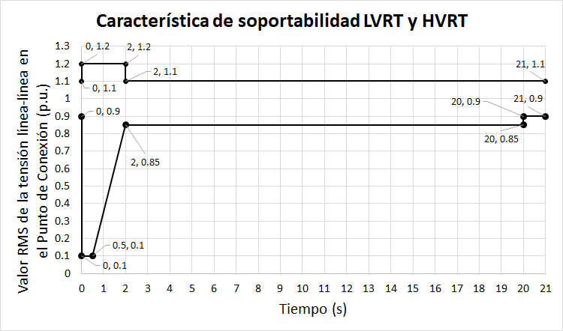

Figura 2

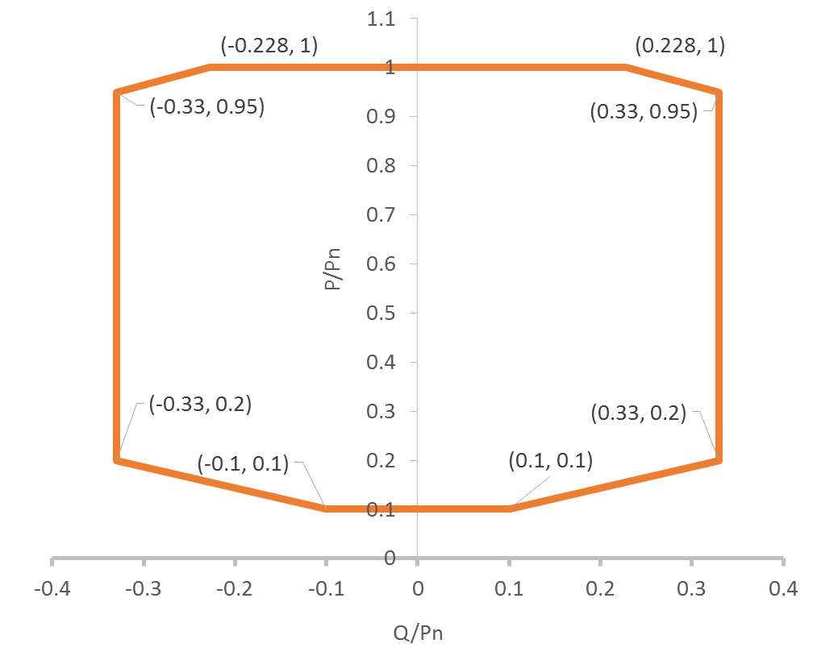

Figura 3

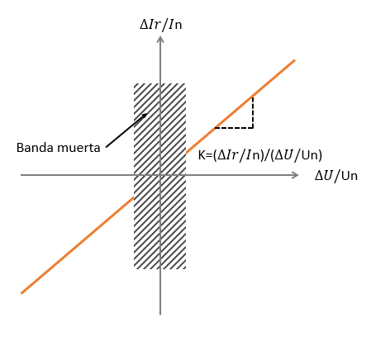

* Implica que estas plantas deben tener un controlador de planta.

***** Dependiendo de los porcentajes de penetración de las plantas eólicas en los SDL, eventualmente este requerimiento sería necesario para las plantas mayores a 5 MW, independientemente que opten o no por el despacho central.

****** El Acuerdo 1322 limita, dependiendo el agregado de capacidad, la manera como se deben conectar los sistemas de generación y cumplir los requerimientos de protecciones para los rangos de capacidad establecidos.

******* Se analizará con nuevos estudios específicos si esta funcionalidad se puede eliminar para los rangos de capacidad entre 0 y 5 MW, y migrar a un esquema de rango de desconexión por baja y alta tensión.

- Fuentes:

Alemania:

- The revised "Power Generating Plants Connected to the Low-voltage Grid" Application Rule (VDE-AR-N 4105).

España:

- Propuesta de orden por la que se establecen los requisitos técnicos para la conexión a la red necesarios para la implementación de los códigos de red de conexión–2020.

- Norma Técnica de supervisión de la conformidad de los módulos de generación de electricidad según el reglamento de la UE2016/631-2019.

- Real Decreto 413/2014 que se regula la actividad de producción de energía eléctrica a partir de fuentes de energía renovables, cogeneración y residuos.

Chile:

- Norma técnica de conexión y operación de PMGD en instalaciones de media tensión-2019.

- Norma técnica de seguridad y calidad de servicio-2019.

Canadá (Hydroquebeq):

- Standard E.12-01 The specific requirements for connecting decentralized generation to the Hydro-Québec medium-voltage system.

México:

- Resolución por la que la Comisión Reguladora de Energía expide las Disposiciones Administrativas de carácter general que contienen los criterios de eficiencia, calidad, confiabilidad, continuidad, seguridad y sustentabilidad del Sistema Eléctrico Nacional: Código de Red, conforme dispone el artículo 12, fracción XXXVII de la Ley de la Industria Eléctrica. (Continúa de la Tercera Sección).

- Resolución por la que la Comisión Reguladora de Energía expide las Disposiciones Administrativas de carácter general que contienen los criterios de eficiencia, calidad, confiabilidad, continuidad, seguridad y sustentabilidad del Sistema Eléctrico Nacional: Código de Red, conforme dispone el artículo 12, fracción XXXVII de la Ley de la Industria Eléctrica. (Continúa en la Cuarta Sección).

Brasil:

- Submódulo 26.2 Critérios para classificação da modalidade de operação de usinas-ONS.

- Submódulo 3.6 Requisitos técnicos mínimos para a conexão às instalações de transmissão-ONS.

- Procedimentos de Distribuição de Energia Elétrica no Sistema Elétrico Nacional – PRODIST Módulo 3 – Acesso ao Sistema de Distribuição-ANEEL.

Colombia:

- Requisitos técnicos y operativos de los sistemas de generación basados en inversores conectados al sistema de distribución local-CND.

Establece un mecanismo de flexibilidad en el cumplimiento de los requisitos para generadores ya conectados al sistema, o generadores con un contrato definitivo y vinculante para la compra de la planta de generación principal, en un plazo de dos años desde la entrada en vigor del Reglamento.
La generación basada en inversores, se conecta típicamente a 25 kV. Si al momento de conexión se tiene un nivel inferior, la planta se debe diseñar para el nivel de 25 kV. Si es mayor a 25 kV, Hydroquebec establece e informa los requisitos.
1 MW Mulegé, 3 MW Baja California Sur, 5 MW Baja California, 10 MW SIN Mexicano.

